一、设备名称，SN编号，当前设备温度 这三个的DPID在实际通讯数据中是不是填错了，都是119，但按照协议，应该是119，120，121。

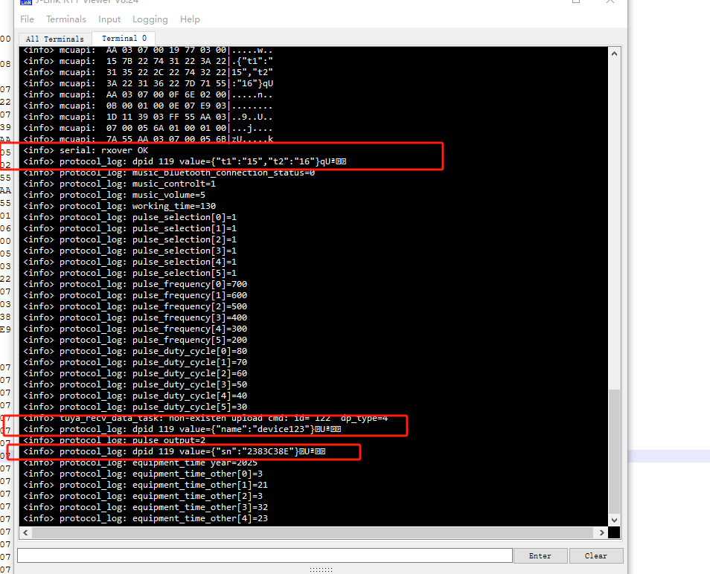

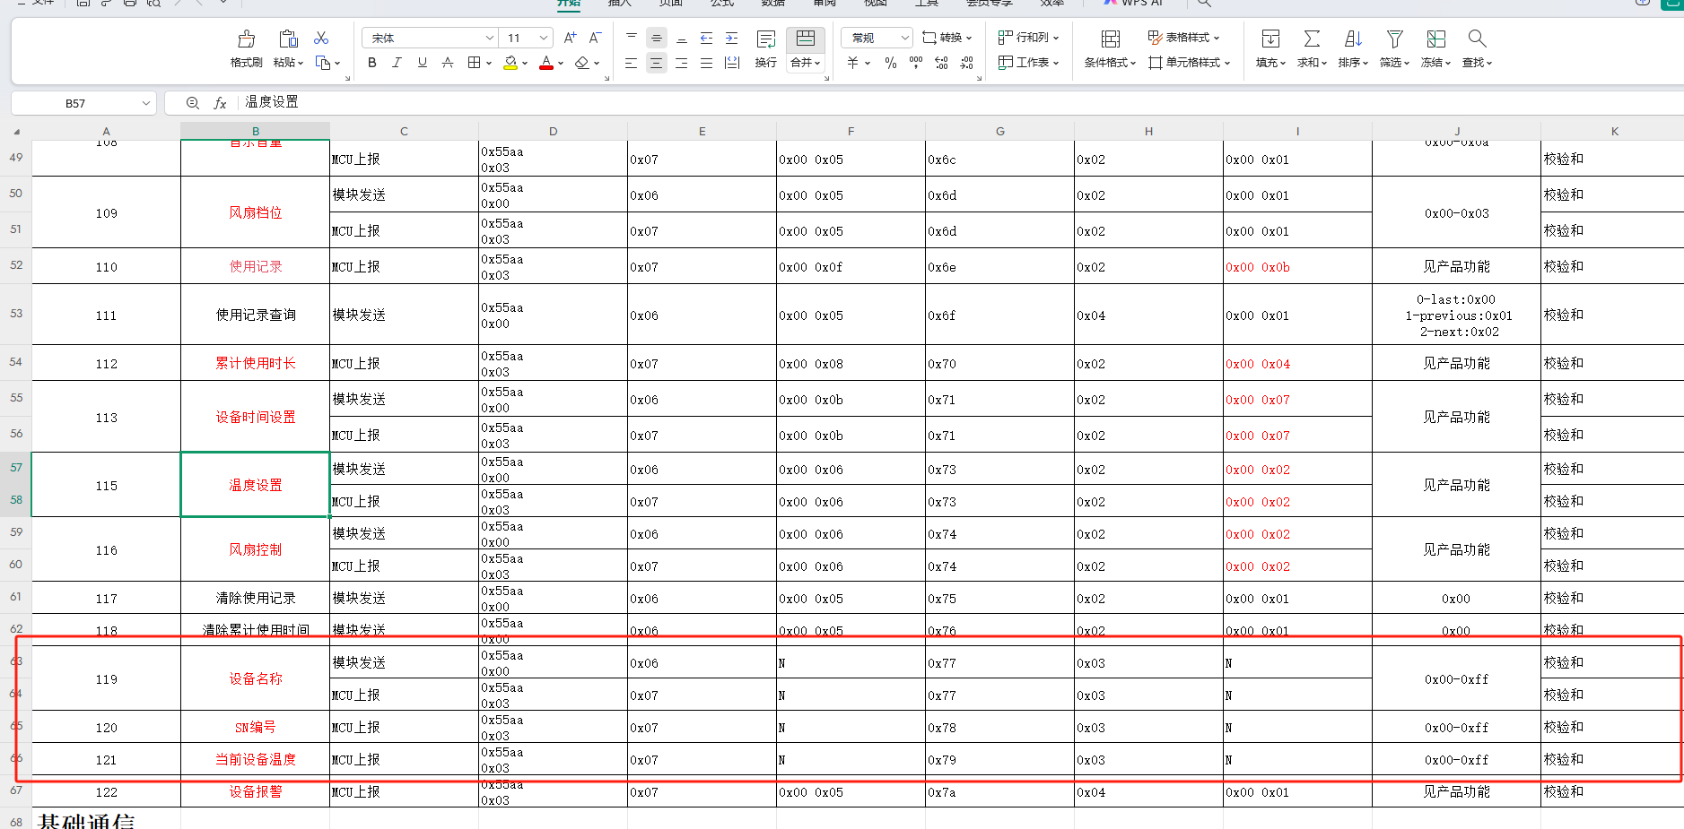

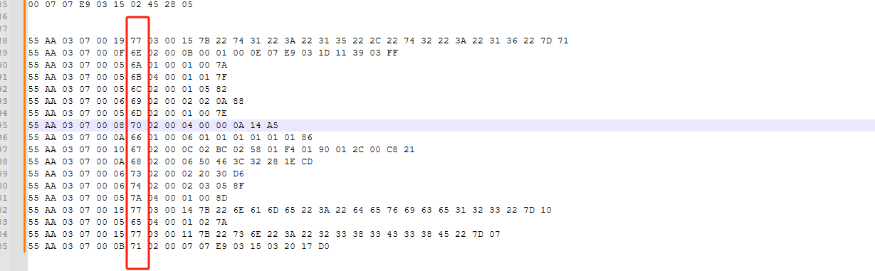

这是实际截取到的数据。

1. 讯用的是RS485,这个是一个半双工的通讯方式，也就是同一时刻，要么只能是发送或者接收，两者是不能同时进行的。但在启动脉冲后，MCU就会按照一秒一次的周期把时间发送到蓝牙模块，这个时候就会有可能带来一个问题了，如果在这过程中，蓝牙要发送一条命令下去时，两个数据包就有可能产生碰撞而产生通讯错误了。

客户的意见是把主动权都交个蓝牙端就好了，控制器不用主动发送数据上来，采取蓝牙查询的方式就好了。

1. 当使用设置脉冲频率指令设置频率后，当第二次同样的设置值发送下去后，控制器是没有用答的。设置占空比的时候也是这样的。

蓝牙模块发送心跳命令时，MCU只要回应心跳应答数据就可以，其他的数据不用发过来。

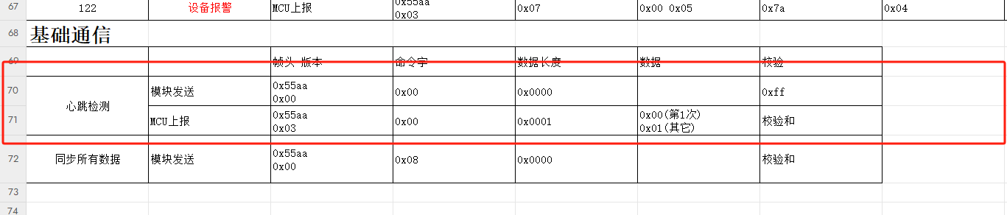

实际中，除了这个心跳应答，还会有其他数据一起。

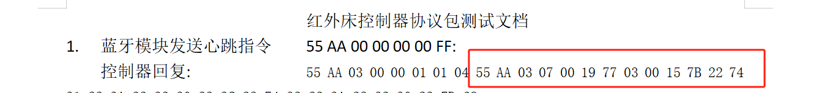

1. 温度检测，T1和T2，任一端口检测到超过开启温度，散热风扇启动。任一端口检测到超过报警温度，设备报警。
2. 串口的通信速度设置为9600就好了，不用115200，速度低一些可靠性也高